南阳市烈士陵园迁建项目(二期)用地预审与选址意见书批后公告
建设项目简要说明  由南阳市烈士陵园建设的南阳市烈士陵园迁建项目（二期），已经我局用字第4113032026XS0003682号批准，根据《中华人民共和国城乡规划法》、《关于城乡规划公开公示的规定》和省、市有关法律的要求，现予以公告：  - 项目名称：南阳市烈士陵园迁建项目（二期）  - 建设单位：南阳市烈士陵园  - 拟选址位置：南阳市卧龙区安皋镇  - 拟用地面积：项目用地面积9.3283公顷  - 拟建设规模：拟建设烈士墓区、革命纪念馆区、纪念广场区、园林绿化区、停车场及入口区。  - 发证时间：2026年6月5日  南阳市自然资源和规划局  2026年 6 月 8 日 | 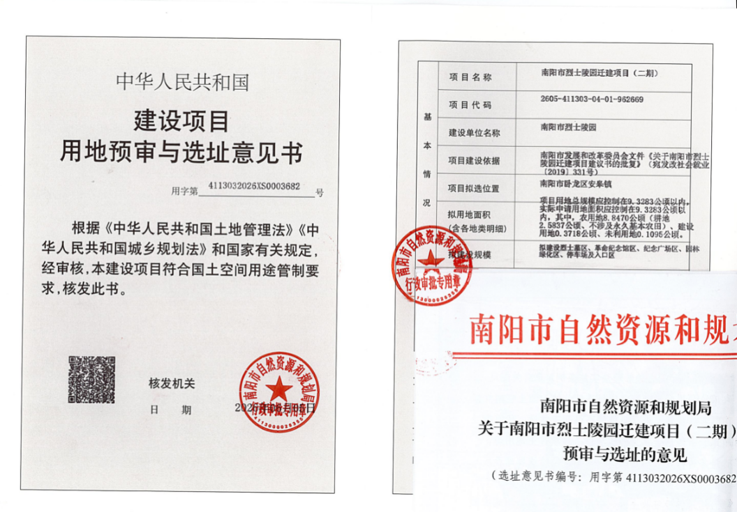  咨询电话： 0377-63108326 037763108325  以上内容可同步查询南阳市自然资源和规划局网站https://nygtzy.nanyang.gov.cn/  南阳市自然资源和规划局监制

